KẾ HOẠCH BÀI DẠY MÔN TOÁN – LỚP 4 – TUẦN 3
BÀI 7: CÁC SỐ CÓ NHIỀU CHỮ SỐ (TIẾP THEO)
( Tiết 11)
Thời gian thực hiện:……………………………

I. YÊU CẦU CẦN ĐẠT
-Đọc, viết được các số có nhiều chữ số (đến lớp triệu)
-Nhận biết được cấu tạo thập phân của một số và giá trị theo vị trí của mỗi chữ số trong đó.
-Phát triển các năng lực toán học.
II. ĐỒ DÙNG DẠY HỌC
- GV: SGV, SHD, hình mô phỏng két có mật mã là 1 hàng số.
- HS: SHD, vở 2.
III. CÁC HOẠT ĐỘNG DẠY - HỌC CHỦ YẾU
Hoạt động của GV | Hoạt động của HS
TIẾT 2
A. Hoạt động khởi động
- Tổ chức cho HS chơi trò chơi: “Đố bạn”  - GV tổng kết trò chơi và tuyên dương đội thắng cuộc.  - Giới thiệu bài: Giờ học toán hôm nay các em tiếp tục đọc, viết các số có nhiều chữ số và củng cố kĩ năng nhận biết giá trị của từng chữ số theo hàng và lớp. | - LT điều khiển trò chơi “ Đố bạn”  * Luật chơi: HS chia làm 2 đội, mỗi đội chuẩn bị những miếng bìa ghi các số có nhiều chữ số. Đôi này đọc số của đội kia đã chuẩn bị. Đội viết cách đọc nhanh và chính xác thì thắng cuộc.  - 2 đội HS tham gia trò chơi  Ví dụ:  Đội 1 Đội 2  48305236 4287600  560078523 563982545  12008567 635800235  - Các nhóm chia sẻ, nhận xét.  - HS lắng nghe.
B. Hoạt động luyện tập thực hành
*Bài 3:  - Gọi HS đọc yêu cầu bài tập  - GV hướng dẫn HS phân tích mẫu:  + Số 2 196 245 gồm mấy triệu, mấy trăm nghìn, mấy chục nghìn, mấy nghìn , mấy trăm, mấy chục, mấy đơn vị?  - Hãy viết số 2 196 245 thành tổng các triệu, trăm nghìn, chục nghìn, nghìn, trăm, chục, đơn vị.  - GV thu 3 vở chấm, nhận xét.  - GV chốt đáp án.  - Chốt: Qua BT 3 giúp em biết điều gì? | - CN: 1 HS đọc và xác định yêu cầu bài tập.  - HS quan sát, lắng nghe.  + CN: 1HS chia sẻ: Số 2 196 245 gồm 2 triệu, 1 trăm nghìn, 9 chục nghìn, 6 nghìn, 2 trăm, 4 chục, 5 đơn vị.  - CN: 1 HS lên bảng viết, lớp làm bài vào vở  2 196 245 = 2 000 000 + 100 000 + 90 000 + 6 000 + 200 + 40 + 5  - CN: 1HS nhận xét.  - 1 HS làm bảng phụ - lớp làm vào vở 2.  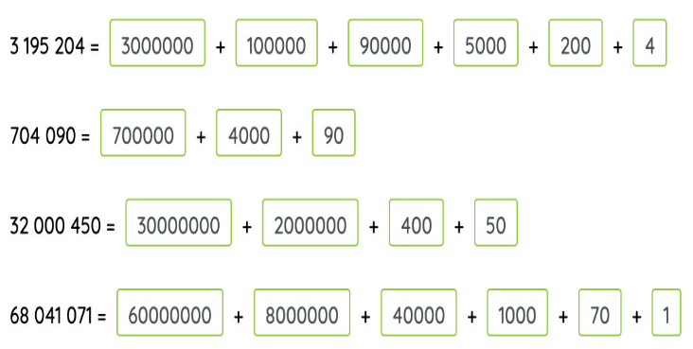  - CN: 2HS đọc bài của mình  - CN: 1HS nhận xét.  - CN: HS đọc bài bảng phụ, 1HS nhận xét.  - HS lắng nghe.  - CN: 2HS chia sẻ: Đọc số và viết số dưới dạng tổng theo từng hàng.
*Bài 4:  - Gọi HS đọc yêu cầu bài tập  - Cho HS thảo luận  - Tổ chức trò chơi “Nhanh như chớp”  + Dân số Việt Nam là bao nhiêu người?  + Trong bảng trên, quốc gia nào đông dân nhất?  + Dân số Thái Lan tính đến ngày 21 tháng 6 2019 là bao nhiêu người?  + Trong bảng trên, quốc gia nào ít dân nhất? Bao nhiêu người?  - GV nhận xét  * Chốt: Em rút ra được điều gì qua BT4? | - CN: 1HS đọc và xác định yêu cầu bài tập.  - N4: HS nói cho nhau nghe, sửa sai cho nhau, thống nhất đáp án.  - CN: HS tham gia trò chơi  + 98 932 814 người  + Phi-líp-pin  + 70 074 776 người  + Lào với 7 478 294 người  - HS lắng nghe.  - CN: 2HS chia sẻ: Đọc thông tin về số liệu điều tra dân số của một quốc gia.
C. HOẠT ĐỘNG VẬN DỤNG.
*Bài 5:  - Trò chơi: Truy tìm mật mã  - GV đưa ra tình huống: Bạn A có mua 1 chiếc két nhỏ nhưng bạn đã quên mất mật mã của nó, các con hãy cùng nhau giúp bạn A tìm lại mật mã để mở được chiếc két này nhé!  - GV chiếu màn hình những gợi ý về mật mã của chiếc két  - HS thảo luận nhóm.  - Mời 1 nhóm nhanh nhất báo cáo kết quả tìm được và chia sẻ cách làm.  - GV nhận xét chung.  * Củng cố, dặn dò:  - Qua bài học hôm nay, các em biết thêm được điều gì?  - Nhận xét tiết học  - Chuẩn bị bài sau: “ Luyện tập” | - HS lắng nghe  - CN: 1 HS đọc gợi ý  - N2: HS thảo luận nhóm 2, thống nhất kết quả.  - Đại diện 1 nhóm báo cáo kết quả, chia sẻ cách làm.  + Số phải tìm là số có 6 chữ số  + Chữ số hàng trăm nghìn lớn hơn 2 và nhỏ hơn 4 là 3  + Chữ số hàng chục nghìn là 0  + Chữ số hàng nghìn là 7  + Chữ số hàng chục bằng chữ số hàng trăm là 2  + Chữ số hàng chục là 2  + Chữ số hàng đơn vị là số lớn nhất có 1 chữ số là 9  Nên số phải tìm là 307 229  - 1 nhóm nhận xét.  - HS nói theo ý hiểu  - HS lắng nghe.
ĐIỀU CHỈNH – BỔ SUNG
.................................................................................................................................
.................................................................................................................................
.................................................................................................................................
.................................................................................................................................
.................................................................................................................................

KẾ HOẠCH BÀI DẠY MÔN TOÁN – LỚP 4 – TUẦN 3

BÀI 8: LUYỆN TẬP ( Tiết 12)
Thời gian thực hiện:…………………………….

I. YÊU CẦU CẦN ĐẠT
- Luyện tập về đọc, viết các số có nhiều chữ số (đến lớp triệu)
- Nhận biết giá trị theo vị trí của mỗi chữ số trong số đã cho và viết số dưới dạng khai triển thập phân.
- Phát triển các năng lực toán học.
II. ĐỒ DÙNG DẠY HỌC
- GV : SHD, SGV,Phiếu bài tập 2.
- HS : SHD, vở 2.
III. CÁC HOẠT ĐỘNG DẠY - HỌC CHỦ YẾU
Hoạt động của GV | Hoạt động của HS
A. Hoạt động khởi động
- Tổ chức cho HS chơi trò chơi: “Đường đua kì thú”  * Luật chơi: HS tung xúc xắc và trả lời câu hỏi đọc, viết các số có nhiều chữ số (đến lớp triệu) trong ô có số tương ứng với số chấm trên xúc xắc.  - GV tổng kết trò chơi và kết nối, ghi tên bài học. | - CN: HS tham gia trò chơi  + Đọc số: 6 803 877  + Viết số gồm: 3 chục triệu, 5 triêu, 10 chục nghìn, 4 nghìn, 2 đơn vị  + Viết số: ba trăm linh hai triệu bốn mươi nghìn năm trăm.  - HS lắng nghe.
B. Hoạt động luyện tập thực hành
*Bài 1:  - Gọi HS đọc và xác định yêu cầu bài tập.  - Yêu cầu hs làm bài Cá nhân – trao đổi nhóm 2.  - Yêu cầu hs chia sẻ trước lớp  - GV nhận xét, chốt đáp án.  - GV chốt: Qua BT 1 em rút ra điều gì?. | - CN:1 HS đọc và xác định yêu cầu bài tập.  - CN: HS làm bài Cá nhân  - N2: đổi vở, đọc cho nhau nghe kết quả, sửa sai cho nhau nếu có.  -CN: 2HS trình bày bài làm.  - Dự kiến KQ:  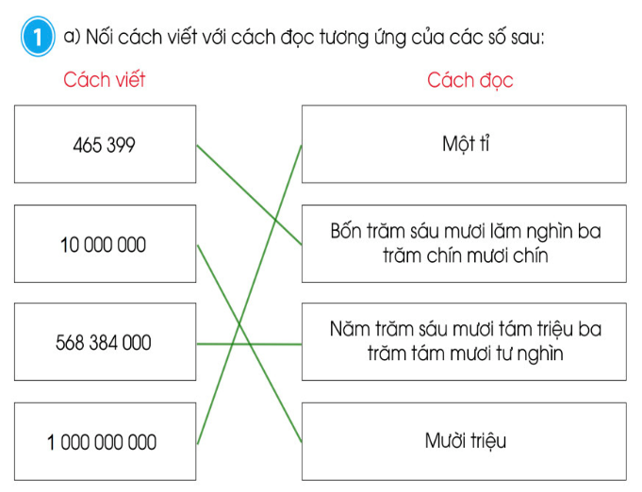  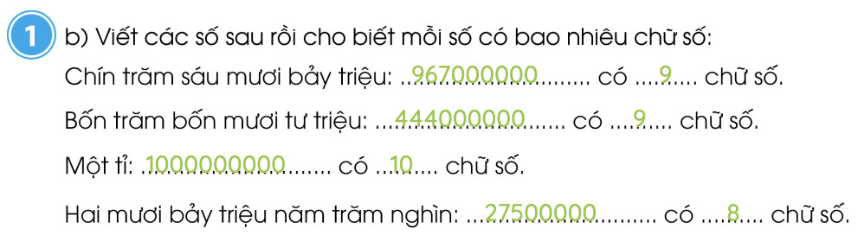  - CN: 1HS nhận xét  - Lớp lắng nghe.  - CN: 2HS chia sẻ: Đọc, viết và cho biết mỗi số có bao nhiêu chữ số có nhiều chữ số.
* Bài 2:  - Gọi HS đọc yêu cầu bài tập  - Cho HS làm bài nhóm.  - Yêu cầu các nhóm chia sẻ.  - GV nhận xét, chốt đáp án đúng.  - GV chốt: Qua BT 2 em rút ra điều gì?. | - CN: 1 HS đọc và xác định yêu cầu bài tập.  - N2: HS thảo luận nhóm 2 ghi kết quả vào phiếu học tập.  - N2: 2 nhóm báo cáo kết quả.  Giải thích cách làm  - Khoảng cách giữa 2 vạch liền nhau trên tia số thứ nhất là 1 000 000  - Để điền đúng các ô trống trên tia số thứ nhất ta đếm thêm 1 000 000  - Khoảng cách giữa 2 vạch liền nhau trên tia số thứ hai là :10 000  - Đếm thêm 10 000  - N2: 1 nhóm nhận xét.  - Lớp lắng nghe.  - CN: 2HS chia sẻ: Điền số thích hợp vào ô trống.
Bài 3:  Câu a.  - Gọi HS đọc yêu cầu bài tập  - HS chia sẻ nhóm.  - Gọi 1-2 nhóm lên chia sẻ kết quả, nhóm khác nhận xét  - GV nhận xét, chốt đáp án.  Câu b.  - Gọi HS đọc yêu cầu bài tập  - Hướng dẫn HS phân tích mẫu  - Yêu cầu HS làm các phần còn lại.  - GV chia nhóm chia sẻ kết quả.  - GV nhận xét, chốt đáp án.  Câu c.  - Gọi HS đọc yêu cầu bài tập.  - Hướng dẫn HS phân tích mẫu  - Mẫu: 32 000 000 viết là 32 triệu  - Số 32 000 000 viết là 32 triệu là cách viết gọn kết hợp cả chữ số và lời nói, “triệu” lúc này được sử dụng giống như đơn vị  - Yêu cầu HS làm bài vào vở 2  - GV nhận xét, chốt đáp án  * KL: BT3 em củng cố kiến thức gì? | - CN: 1HS đọc và xác định yêu cầu bài tập.  - N2: Các nhóm thảo luận, nói cho nhau nghe, sửa sai cho nhau, thống nhất đáp án.  - N2: 2 nhóm chia sẻ bài làm:  - Dự kiến KQ:  + 3 720 598: ba triệu bảy trăm hai mươi nghìn năm trăm chín mươi tám; chữ số 7 trong số 3 720 598 thuộc hàng trăm nghìn, lớp nghìn.  + 72 564 000: bảy mươi hai triệu năm trăm sáu mươi tư nghìn; chữ số 7 trong số 72 564 000 thuộc hàng chục triệu, lớp triệu.  + 897 560 212: tám trăm chín mươi bảy triệu năm trăm sáu mươi nghìn hai trăm mười hai; chữ số 7 trong số 897 560 212 thuộc hàng triệu, lớp triệu.  - N2: 1 nhóm nhận xét.  - HS lắng nghe.  - CN: 1HS đọc và xác định yêu cầu bài tập.  - HS lắng nghe.  - CN: HS làm bài vào phiếu  - N2: chia sẻ KQ và nêu cách thực hiện  - Dự kiến KQ:  8 151 821 = 6 000 000 + 100 000  + 50 000 + 1 000 + 800 + 20 + 1  2 669 000 = 6 000 000 + 600 000  + 60 000 + 9 000  6 348 800 = 6 000 000 + 300 000  + 40 000 + 8 000 + 800  - N2: 2 nhóm nêu, 1 nhóm nhận xét.  - HS lắng nghe.  - CN: 1HS đọc yêu cầu bài tập.  - HS lắng nghe  + Số 32 000 000 được viết gọn như thế nào?  -CN: 1HS chia sẻ: được viết : 32 triệu  - HS lắng nghe  - CN: HS hoàn thành bài vào vở 2.  - CN: 2HS chia sẻ bài làm trước lớp.  - Dự kiến KQ:  2 triệu 456 triệu  380 triệu 71 triệu  + CN: 2HS chia sẻ: Nhận biết giá trị của các chữ số trong mỗi số và cách viết gọn của mỗi số.  - HS lắng nghe
C. Hoạt động vận dụng
* Bài 4:  - GV gọi HS  - Tổ chức nhóm .  - Gọi HS báo cáo những số em đọc được trong 2 bản tin  - Em có nhận xét gì về cách viết số trong 2 bản tin đó?  - Để viết số có nhiều chữ số, ta có mấy cách viết số?  *Củng cố, dặn dò:  - Dặn hs chuẩn bị bài tiếp theo: Các số có nhiều chữ số (tiếp theo) | - CN: 1HS đọc thông tin trong sách giáo khoa.  - N2: HS chia sẻ, ghi lại những số mà em đọc được trong 2 bản thông tin.  - N2: 2 nhóm chia sẻ: 2021; 920 000; 66 triệu  - CN: 2HS chia sẻ: Có số được viết bằng những chữ số; có số được viết gọn bằng cả chữ số và lời nói  - CN: HS nói theo ý hiểu  - HS ghi nhớ
ĐIỀU CHỈNH- BỔ SUNG.
.................................................................................................................................
.................................................................................................................................
.................................................................................................................................
.................................................................................................................................
.................................................................................................................................

KẾ HOẠCH BÀI DẠY MÔN TOÁN – LỚP 4 – TUẦN 3
BÀI 9: SO SÁNH CÁC SỐ CÓ NHIỀU CHỮ SỐ (Tiết 13 + 14)
Thời gian thực hiện: ………………………………

I. YÊU CẦU CẦN ĐẠT
- So sánh được các số có nhiều chữ số
- Biết cách so sánh các số có nhiều chữ số trong 2 trường hợp hai số không cùng số chữ số và hai số có cùng số chữ số.
- Phát triển các năng lực toán học.
II. ĐỒ DÙNG DẠY HỌC
- GV: SHD, SGV,Tranh khởi động.
- HS: SHD, vở 2.
III. CÁC HOẠT ĐỘNG DẠY - HỌC CHỦ YẾU
Hoạt động của giáo viên | Hoạt động của học sinh
A. Hoạt động khởi động
- Tổ chức cho HS chơi trò chơi: “Hái sao”  *Luật chơi: Chia lớp thành 2 đội chơi, mỗi đội sẽ lần lượt hái những ngôi sao và trả lời câu hỏi, mỗi 1 câu trả lời đúng đội đó giành được 10 điểm, trả lời sai không được điểm và đội còn lại được trả lời và chọn sao.  - GV tổng kết trò chơi và tuyên dương đội thắng cuộc.  *Kết nối: - Gv chiếu màn hình cho HS xem tranh SGK.  - YCHS qs và đọc thông tin trong tranh.  - Bài học hôm nay sẽ giúp các con giải quyết câu hỏi này, cô trò mình cùng tìm hiểu bài học hôm nay: So sánh các số có nhiều chữ số.  - GV ghi bảng tên bài. | - 2 đội tham gia trò chơi  + Đọc các số: 90 050 115: chín mươi triệu không trăm năm mươi nghìn một trăm mười lăm.  + Viết số sau thành tổng: 23 917 002  23 917 002 = 20 000 000 + 3 000 000 + 900 000 + 10 000 + 7 000 + 2  + Viết số gồm: 8 chục triệu, 5 trăm nghìn, 3 nghìn, 2 chục, 4 đơn vị: 80 503 024  + Viết số : 1 tỉ: 1 000 000 000  - Lớp lắng nghe.  - HS quan sát  - HS đọc thông tin  - Để biết được năm 2019 số khách du lịch quốc tế đến Việt Nam bằng phương tiện nào nhiều nhất?  - CN: 1HS chia sẻ: Cần so sánh số khách du lịch quốc tế đến Việt Nam trên các phương tiện có trong bảng.  - HS ghi bài vào vở
B. Hoạt động khám phá.
a. So sánh hai số không có cùng số chữ số:  - GV đưa ví dụ 1:  - H: Em có nhận xét gì về số chữ số của 2 số trên?  - Theo em, số nào lớn hơn?  - Muốn so sánh hai số không có cùng số chữ số ta làm thế nào?  - Gv nhận xét, kết luận  - GV đưa ví dụ 2:  + Em có nhận xét gì về số chữ số của 2 số trên?  - HS phân tích số.  - Em hãy so sánh từng cặp số trên cùng 1 hàng tính từ trái sang phải của 2 số trên và rút ra kết luận?  - GV nhận xét.  - Từ ví dụ trên, theo em, muốn so sánh hai số có cùng số chữ số, ta so sánh như thế nào?  - GV nhận xét, đưa ra quy tắc so sánh hai số có cùng số chữ số: | - CN: 1 HS đọc So sánh 264 115 và 3 366 967  - CN: 2 HS chia sẻ: Số 264 115 có 6 chữ số và 3 366 967 có 7 chữ số  - CN: 1HS nêu: Số 264 115 < 3 366 967  - CN: 2HS trả lời: Trong hai số không có cùng số chữ số, số nào có ít chữ số hơn thì bé hơn, số nào có nhiều chữ số hơn thì lớn hơn.  - HS lắng nghe.  - HS đọc, quan sát: So sánh 217 466 và 213 972  - N2: 2 nhóm chia sẻ:- Đều cùng có 6 chữ số  - CN: 2HS phân tích số theo bảng  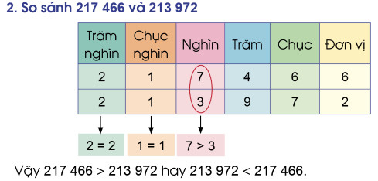  - Ở hàng nghìn có 7 > 3 nên số  217 466 > 213 972.  - HS lắng nghe  - CN: 2HS trả lời: Muốn so sánh hai số có cùng số chữ số, ta lần lượt so sánh từng cặp chữ số trên cùng một hàng (kể từ trái sang phải), cho đến khi xuất hiện cặp chữ số đầu tiên khác nhau. Ở cặp chữ số đầu tiên đó, chữ số nào lớn hơn thì số chứa chữ số đó lớn hơn.  - Hs lắng nghe, nhắc lại.
C.Hoạt động luyện tập thực hành
*Bài 1:  - Gọi HS đọc và xác định yêu cầu bài tập.  - Yêu cầu HS làm bài vào phiếu bài tập.  - Gọi HS nhận xét, bổ sung, sửa bài{ nếu cần).  - GV chốt: Qua BT 1 em rút ra điều gì? | - CN: 1HS đọc và xác định yêu cầu bài tập.  - CN: HS làm bài  - CN: 1 HS làm bài vào bảng phụ, lớp làm bài vào phiếu học tập cá nhân.  - CN:HS đổi phiếu học tập kiểm tra chéo, nói cách làm cho bạn nghe.  -Dự kiến kết quả:  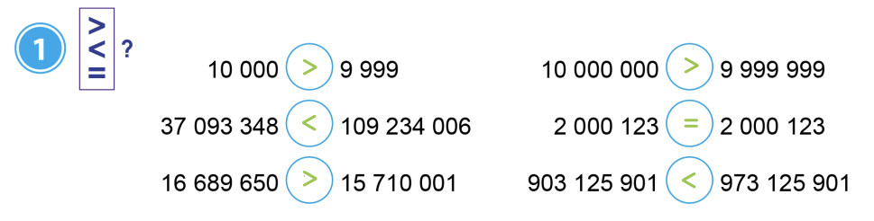  - CN: 2HS chia sẻ: Cách so sánh hai số có nhiều chữ số.
Bài 2: - GV yêu cầu HS  - HS làm bài vào vở 2 rồi trao đổi kết quả với bạn.  - Gọi 1-2 nhóm báo cáo kết quả, lớp nhận xét  - GV nhận xét chung.  - GV chốt: BT 2 củng cố kiến thức gì? | - CN:1HS đọc và xác định yêu cầu bài tập.  - CN: làm bài vài vở.  - N4: chia sẻ kết quả và nêu cách thực hiện.  - N4: Đại diện nhóm báo cáo kết quả, lớp nhận xét.  -Dự kiến kết quả:  a) Các số xếp theo thứ tự từ bé đến lớn là:  87 900 ; 120 796 ; 332 002 : 332 085.  b) Các số xếp theo thứ tự từ lớn đến bé là:  6 832 686 : 6 832 710 : 6 839 000 : 6 859 000  - CN: HS nhận xét.  -CN: 2HS chia sẻ:Xếp thứ tự các số có nhiều chữ số.
D. Hoạt động vận dụng.
- GV yêu cầu:  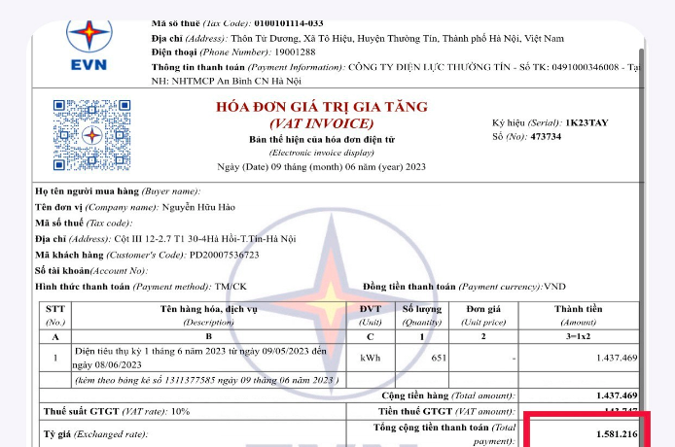  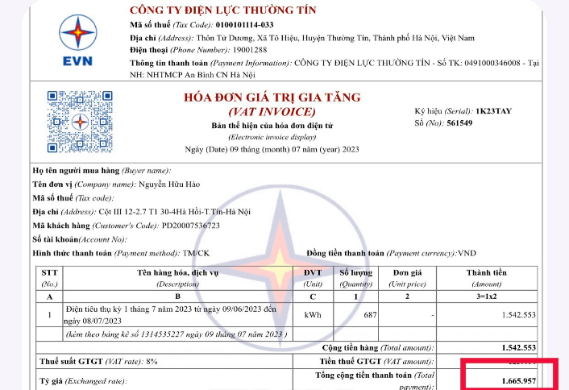  - Nêu 1 số cách tiết kiệm điện trong mùa hè?  - Nhận xét tiết học.  - Dặn HS chuẩn bị bài tiết học sau. | - CN: HS quan sát, đọc thông tin rồi so sánh tiền điện của 2 tháng.  + Số tiền điện tháng 6 là: một triệu năm trăm tám mươi mốt nghìn hai trăm mười sáu đồng.  + Số tiền điện tháng 7 là: một triệu sáu trăm sáu mươi lăm nghìn chín trăm năm mươi bảy đồng.  + Số tiền điện tháng 7 nhiều hơn số tiền điện tháng 6 (1 581 216 < 1 665 957)  - CN: 2,3HS nêu: tắt thiết bị điện khi không sử dụng, sử dụng đồ dung tiết kiệm điện,….  - HS lắng nghe.
TIẾT 2
A. Hoạt động khởi động  - Tổ chức cho HS chơi trò chơi: “Ai nhanh nhất?”  - GV tổng kết trò chơi và kết nối, ghi tên bài học. | - HS tham gia trò chơi: So sánh các số trên tấm thẻ giáo viên đưa ra.  + 2563458< 3562581  + 3600852 > 3600752  + 9163520> 916352  - HS lắng nghe
B. Hoạt động luyện tập  Bài 3:  - GV yêu cầu HS.  - Yêu cầu HS làm bài vào vở 2.  - GV nhận xét chung.  - GV chốt: Qua BT 3 em rút ra điều gì? | - CN: 1HS đọc và xác định yêu cầu bài tập.  - CN: HS làm bài vài vở.  - Dự kiến kết quả:  a) Số bé nhất là: 87 654 299  b) Số bé nhất là: 320 676 934  - CN : 2,3HS nêu bài làm – 1HS nhận xét.  - Lớp lắng nghe.  - CN : 2HS nêu : Biết cách tìm số lớn, số bé.
Bài 4:  - GV yêu cầu HS.  - Cho HS trao đổi nhóm 2  - Gọi các nhóm báo cáo kết quả và chia sẻ cách làm  - GV hỏi:  +Tại sao con điền chữ số 9 vào ô trống này?  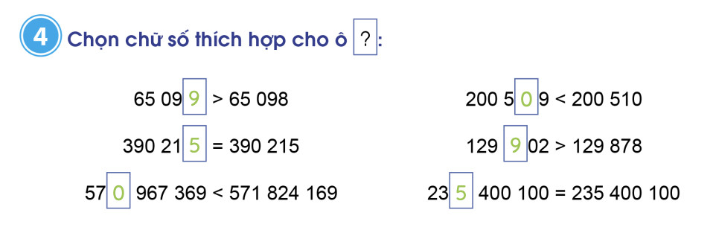  + Tại sao con điền chữ số 5 vào ô trống này?  - GV chốt: Qua BT 4 em rút ra điều gì? | - CN: 1HS đọc và xác định yêu cầu bài tập.  - N2: Các nhóm thực hiện.  - N2: 2, 3 nhóm chia sẻ kết quả và nêu cách thực hiện. Lớp nhận xét.  -Dự kiến kết quả:  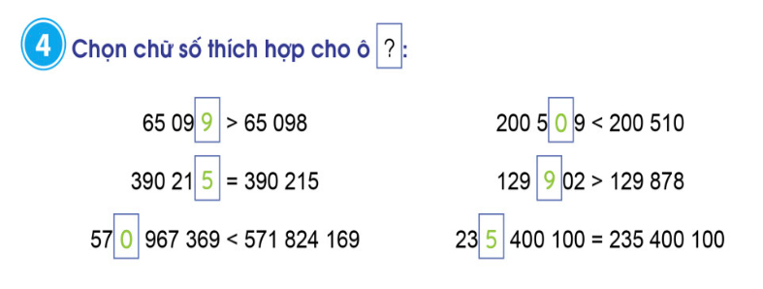  - CN: 1HS nêu: Số chứa ô trống lớn hơn số 65 098 mà ô trống này nằm ở hàng đơn vị nên con điền chữ số 9 vì 9>8  - CN: 1HS nêu:Số chứa ô trống bằng số 235 400 100 mà ô trống này nằm ở hàng triệu nên con điền chữ số 5 vì 5=5  - CN: 2,3HS chia sẻ:So sánh các số có nhiều chữ số.
Bài 5:  - Gọi HS nêu yêu cầu bài tập.  - HS làm bài CN rồi trao đổi kết quả với bạn cùng bàn.  - Gọi 1-2 chia sẻ thông tin trong bài, lớp nhận xét.  - GV nhận xét, chốt kết quả | - CN: 1HS nêu yêu cầu bài tập.  - CN: làm bài.  - N2: chia sẻ kết quả bài làm.  - Đại diện 1 – 2 nhóm chia sẻ thông tin, kết quả bài làm.  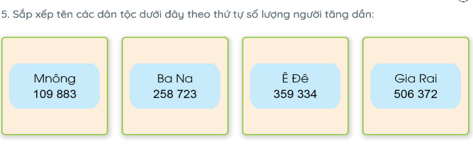  - HS lắng nghe.
C. Hoạt động vận dụng.  Bài 6:  - Gọi HS đọc yêu cầu bài tập  - Tổ chức lớp thảo luận.  - Gv mời 1 nhóm lên bảng báo cáo kết quả, các nhóm còn lại nhận xét.  - GV nhận xét, chốt đáp án  *Củng cố, dặn dò:  - Hôm nay các con được học những gì?  - Nhận xét tiết học  - Dặn HS chuẩn bị bài sau | - CN: 1HS nêu yêu cầu bài tập.  - N4: HS thảo luận các thông tin trong bảng và so sánh đường kính của trái đất với đường kính của các hành tinh: Sao Mộc, Sao Thuỷ, Sao Hoả, Sao Thổ., chia sẻ kết quả trong nhóm.  + Đường kính của trái đất là bao nhiêu? (12 756 km)  + Đường kính của sao Thuỷ là bao nhiêu? (4 879 km)  - Vì sao bạn biết đường kính của trái đất lớn hơn sao Thuỷ?  (vì 12 756 km > 4 879 km)  - Trong bảng trên, hành tinh nào có đường kính bé nhất? Hành tinh nào có đường kính lớn nhất? (Sao Thuỷ có đường kính bé nhất là 4 879 km; Sao Thổ có đường kính lớn nhất là 120 536 km)…  - N4: 1 nhóm báo cáo kết quả, các nhóm còn lại nhận xét.  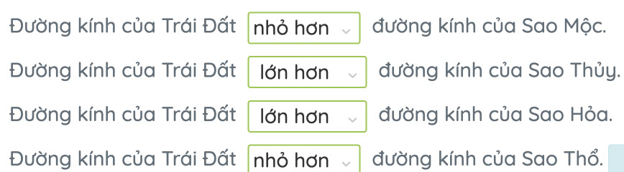  - HS lắng nghe  - CN: HS trả lời

ĐIỀU CHỈNH – BỔ SUNG
.................................................................................................................................
.................................................................................................................................
.................................................................................................................................
.................................................................................................................................
.................................................................................................................................

KẾ HOẠCH BÀI DẠY MÔN TOÁN – LỚP 4 – TUẦN 3

Bài 10: LÀM TRÒN SỐ ĐẾN HÀNG TRĂM NGHÌN (Tiết 15)
Thời gian thực hiện: ……………………….

I. YÊU CẦU CẦN ĐẠT
- Hiểu được cách làm tròn số đến hàng trăm nghìn.
- Thực hiện làm tròn được các số đến hàng trăm nghìn.
- Vận dụng cách thực hiện làm tròn số vào thực tiễn cuộc sống.
- Phát triển các năng lực toán học.
II. ĐỒ DÙNG DẠY HỌC
- GV: SHD. SGV, Tranh khởi động, hình vẽ các tia số.
- HS: SHD, vở 2.
III. CÁC HOẠT ĐỘNG DẠY HỌC CHỦ YẾU

Hoạt động của GV | Hoạt động của HS
TIẾT 1
A. Hoạt động khởi động
- Cho HS hát “ Em học toán”.  - Hãy quan sát tranh và trả lời câu hỏi:  - Kết nối: Ở lớp dưới các em đã được học về cách làm tròn chục, tròn trăm, tròn nghìn và tròn chục nghìn. Bài học hôm nay các em sẽ được học và làm quen thêm một cách làm tròn lớn hớn chục, trăm, nghìn, chục nghìn đó chính là hàng trăm nghìn ta học qua bài hôm nay.  - GV ghi bảng: Làm tròn số đến hàng trăm nghìn | - LP điều hành lớp hát, vận động tại chỗ  - CN: Quan sát tranh thảo luận và Trả lời câu hỏi.  + Khi anh thợ điện đến thu tiền điện báo hết bao nhiêu tiền?  + CN: 2HS chia sẻ: hết 299 460 đồng.  + Chị chủ nhà thanh toán bn tiền?  + CN: 2HS chia sẻ: Thanh toán 300 000 đồng.  - CN: 1HS nhận xét.  - HS lắng nghe.  - HS nhắc nối tiếp đầu bài.
B. Hoạt động khám phá
1. Làm tròn số đến hàng trăm nghìn.  Ví dụ: - GV yêu cầu HS:  - HS quan sát tia số.  - GV yêu cầu HS trả lời câu hỏi, 1HS nhận xét.  * GV chốt: Vậy khi làm tròn 320 000 đến hàng trăm nghìn, ta được số 300 000.  *GV giới thiệu quy ước: Khi làm tròn số 350 000 đến hàng trăm nghìn, ta được số 400 000.  * GV chốt: Vậy khi làm tròn 370 000 đến hàng trăm nghìn, ta được số 400 000.  → GV rút ra quy tắc làm tròn  - Quan sát tranh và thảo luận câu hỏi:  - GV nhận xét và chốt lại kiến thức | - CN: 1HS đọc ví dụ: Làm tròn các số 320 000; 370000 và 350 000 đến hàng trăm nghìn.  - CN: Quan sát tia số.  - Vị trí của số 320 000 trên tia số như thế nào với số 300 000?  + CN: 1HS nêu: Số 320 000 gần với số 300000 hơn 400 000. Khi ta làm tròn đến hàng trăm nghìn ta được 300 000.  - Lớp lắng nghe.  + Số 350 000 gần số nào hơn và vị trí nằm của nó như thế nào trên tia số?  + CN: 2HS nêu: Số 350 000 nằm vị trí giữa hai số 300000 và số 400 000.  - Lớp lắng nghe.  + Vị trí số 370 000 nằm gần số nào trên  tia số?  + CN: 2HS chia sẻ: Số 370 000 nằm gần số  400000 trên tia số. Khi làm tròn số 370000 đến hàng trăm nghìn ta được 400 000.  - Nghe GV nhắc và PT.  - HS nghe.  - CN: 3HS nêu: Khi làm tròn số đến hàng trăm nghìn, ta so sánh chữ số hàng chục nghìn với 5. Nếu chữ số đó bé hơn 5 thì ta làm tròn xuống, còn lại thì làm tròn lên.  + Số tiền điện thông báo nộp là 299 460 đồng vậy tại sao khi nộp tiền điện lại phải làm tròn đến hàng trăm nghìn là 300000 đồng?  + N2: 2 nhóm chia sẻ: Vì hiện nay không lưu hành tờ tiền dưới 500 đồng nên cô chủ nhà không thể trả chính xác 299 460 đồng được mà cần phải làm tròn lên là 300 000.  - HS lắng nghe và nhắc lại.
C. Hoạt động thực hành, luyện tập.
Bài 1:  - Gọi HS nêu yêu cầu của bài.  - Yêu cầu 1 HS nhắc lại quy ước làm tròn số đến hàng trăm nghìn.  - GV nhận xét khen HS có câu trả lời tốt và giải thích rõ nguyên số làm tròn các số mà mình được hỏi.  Chốt: Qua BT 1 giúp em biết điều gì? | - CN: 1 HS nêu yêu cầu.  - CN: 2 HS đọc các số xuất hiện trong bài.  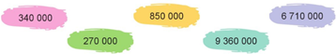  + Đây là dạng bài tập gì?  + CN: 2 HS chia sẻ, 1HS nhận xét : Dạng bài tập làm tròn số đến hàng trăm nghìn.  - HS nhắc lại quy ước làm tròn số đến hàng trăm nghìn.  - CN: HS làm vở 2 và thảo luận với bạn về cách làm của mình.  - CN: 1HS TLCH sau đó 1HS nhận xét rồi tiếp tục làm số sau.  + Số 340 000 được làm tròn thành số bao nhiêu? Vì sao?  + Số 340 000 được làm tròn thành 300000 vì nó gần số 300 000 hơn là số 400 000. Vậy số 340 000 được làm tròn đến hàng trăm nghìn, ta được số 300 000  + Số 270 000 được làm tròn với số nào? Vì sao?  + Số 270 000 ta làm tròn số đến 300 000 vì nó gần số 300 000 ta cũng không thể đưa nó về 200 000 được vì nó cách xa số 270 000. Vậy số 270 000 chỉ có thể làm tròn là 300 000.  + Số 850 000 được làm tròn như thế nào? Vì sao?  + Khi làm tròn số 850 000 đến hàng trăm nghìn ta được số 900 000.  + Số 6 710 000 được làm tròn như thế nào ? Vì sao?  + Số 6 710 000 gần với số 6 700 000 hơn số 6 800 000.Vì, khi làm tròn số 6 710 000 đến hàng trăm nghìn, ta được số 6 700 000.  + Số 9 360 000 được làm tròn như thế nào? Vì sao?  + Số 9 360 000 gần với số 9 400 000 hơn số 9 300 000.  Vì, khi làm tròn số 9 360 000 đến hàng trăm nghìn, ta được số 9 400 000.  - HS lắng nghe.  + CN: 2HS chia sẻ: Làm tròn các số đến hàng chục nghìn, hàng trăm nghìn.
Bài 2:  - Gọi HS nêu yêu cầu của bài tập  - GV cho HS thảo luận nhóm.  - GV cho các nhóm chia sẻ.  - GV nhận xét các nhóm. Tuyên dương.  * Chốt: Em rút ra được điều gì qua BT2?  D. Hoạt động vận dụng.  - GV cho HS xem hóa đơn thanh toán tiền điện, tiền nước.  - Nhận xét tiết học | - CN:1HS nêu yêu cầu bài.  - CN: HS làm bài vào phiếu học tập.  - N2: HS trao đổi bài làm, chia sẻ cách làm trong nhóm.  - N2: 3 nhóm chia sẻ, 1 nhóm nhận xét.  - Dự kiến câu trả lòi :  Số Làm tròn đến  Hàng chục nghìn Hàng trăm nghìn  675 900 680 000 700 000  23 414 120 243 410 000 23 400 000  407 158 032 407 160 000 407 200 000  - Lớp lắng nghe.  - CN: 2 HS chia sẻ :Làm tròn các số sau đến hàng chục nghìn, hàng trăm nghìn.  - CN: HS thi đua làm tròn số đến hàng trăm nghìn.  - HS lắng nghe.

ĐIỀU CHỈNH – BỔ SUNG
.................................................................................................................................
.................................................................................................................................
.................................................................................................................................
.................................................................................................................................
.................................................................................................................................

